Задание на 10.11.2021:

1. Изучить устройство аккумулятора и составить конспект
Сделать скриншот и отправить на эл. почту: a_makarov61@mail.ru

Аккумулятор: устройство, назначение, принцип работы.
Аккумулятор представляет собой устройство, которое накапливает энергию в химической форме при подключении к источнику постоянного тока, а затем отдает ее, преобразуя в электричество. Его используют многократно за счет способности к восстановлению и обратимости химических реакций. Разряжается – снова заряжают.
Применяются аккумуляторы в качестве автономных и резервных источников питания для электротехнического оборудования и различных устройств. Устройство аккумулятора В автомобилях обычно применяют свинцово-кислотные аккумуляторы. Рассмотрим их устройство. Все элементы располагаются в корпусе, который изготавливают из полипропилена. Корпус состоит из емкости, разделенной на шесть ячеек, и крышки, оснащенной дренажной системой для стравливания давления и отвода газа. На крышку выводится два полюса (клеммы) – положительный и отрицательный. Содержимое каждой ячейки представляет собой пакет из 16 свинцовых пластин, полярность которых чередуется. Восемь положительных пластин, объединенных бареткой, являются плюсовым электродом (катодом), восемь отрицательных – минусовым (анодом). Каждый электрод выводится к соответствующей клемме аккумулятора. Пакеты пластин в ячейках погружены в электролит – раствор серной кислоты и воды плотностью 1,28 г/см3. Между пластинами электродов, для предотвращения замыкания, вставлены сепараторы – пористые пластины, которые не препятствуют циркуляции электролита и не взаимодействуют с ним.
Отдельная пластина электрода – это решетка из металлического свинца, в которую впрессован (намазан) реагент. Активная масса катода – диоксид свинца (PbO2), анода – губчатый свинец.
Принцип действия аккумулятора основан на образовании разности потенциалов между двумя электродами, погруженными электролит. При подключении нагрузки (электротехнических устройств) к клеммам аккумулятора в реакцию вступают электролит и активные элементы электродов. Происходит процесс перемещения электронов, который, по сути, и является электротоком. При разряде аккумулятора (подключении нагрузки) губчатый свинец анода выделяет положительные двухвалентные ионы свинца в электролит. Избыточные электроны перемещаются по внешней замкнутой электрической цепи к катоду, где происходит восстановление четырехвалентных ионов свинца до двухвалентных.
При их соединении с отрицательными ионами серного остатка электролита, образуется сульфат свинца на обоих электродах. Ионы кислорода от диоксида свинца катода и ионы водорода из электролита соединяются, образуя молекулы воды. Поэтому плотность электролита понижается.
При заряде происходят обратные реакции. Под воздействием внешнего напряжения ионы двухвалентного свинца положительного электрода отдают по два электрона и окисляются в четырехвалентные. Эти электроны движутся к аноду и нейтрализуют ионы двухвалентного свинца, восстанавливая губчатый свинец. На катоде, путем промежуточных реакций, снова образуется двуокись свинца. Химические реакции в одной ячейке вырабатывают напряжение 2 В, поэтому на клеммах аккумулятора из 6 ячеек и получается 12 В. Полярность, это расположение «плюсовой» и «минусовой» клемм по отношению к передней части аккумулятора. Имеет большое значение для подключения аккумулятора к клеммам. При неправильном выборе и подключении, вы рискуете получить короткое замыкание или сжечь всю электропроводку автомобиля.
Полярность аккумуляторных батарей может быть прямая («+» находится слева) или обратная («+» находится справа). Первый вариант характерен для подключения АКБ в автомобилях российского производства, второй – «евростандарт» для иномарок.

Маркировка аккумуляторов
Обозначение полярности
0 – обратная полярность: минусовая клемма слева, плюсовая справа (- +);
1 – прямая полярность: плюсовая клемма слева, минусовая справа (+ -).
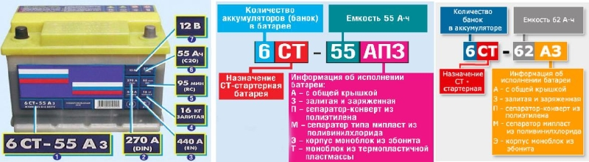

2 ,3 ток холодной прокрутки ,( пусковой ток), 4 –вес, 6-номинальная емкость
7- номинальное напряжение

